**BÁO CÁO BÀI TẬP LỚN**

**Học phần**: Công nghệ Web (CSE485)

Nhóm 31

**Mã nhóm**: 1851061940

|  |
| --- |
| 1851061940-Phạm Văn Tiến |
| Công việc 1 : **Frontend**  Công việc 2 : **Backend**  Công việc 3: **CSDL** |
| Website Mẫu : http://www.cubic.com.vn/ |
| Website nhóm : <http://localhost:8080/example/home.php> |
|  |

|  |
| --- |
| 1. **Thiết kế CSDL** |
| * **Lược đồ CSDL** |
|  |
| **Chi tiết :**  **Bảng admin:** |
| |  |  |  |  | | --- | --- | --- | --- | | Tên trường | Kiểu dữ liệu | Kích thước | Khóa | | Id | int | 10 | x | | Full name | varchar | 255 |  | | User_name | varchar | 255 |  | | password | varchar | 255 |  | |  |  |  |  |   **Bảng detail1:**   |  |  |  |  |  | | --- | --- | --- | --- | --- | | Tên trường | Kiểu dữ liệu | Kích thước | Khóa chính | Khóa ngoại | | Id | Int | 11 | x |  | | Name | Varchar | 255 |  |  | | Image | Varchar | 255 |  |  | | Address | Varchar | 255 |  |  | | Client | Varchar | 50 |  |  | | Year | Date | 50 |  |  | | Type | Varchar | 50 |  |  | | Status | Varchar | 50 |  |  | | Scale | Varchar | 50 |  |  | | Gfa | Varchar | 50 |  |  | | Patrners | Varchar | 50 |  |  | | Services | Longtext |  |  |  | | Description | Longtext |  |  |  |   **Bảng detail2:**   |  |  |  |  |  | | --- | --- | --- | --- | --- | | Tên trường | Kiểu dữ liệu | Kích thước | Khóa chính | Khóa ngoại | | Id | Int | 11 | x |  | | Name | Varchar | 255 |  |  | | Image | Varchar | 255 |  |  | | Introduce | Longtext |  |  |  | | Year | Date |  |  |  | | Description | longtext |  |  |  |   **Bảng images:**   |  |  |  |  |  | | --- | --- | --- | --- | --- | | Tên trường | Kiểu dữ liệu | Kích thước | Khóa chính | Khóa ngoại | | Id | Int | 11 | x |  | | Name | Varchar | 255 |  |  | | Id_image | Int | 11 |  | x | | Img | varchar | 255 |  |  | |

1. **Thiết kế giao diện (Điểm cộng)**
   1. **Frontend**

**Giao diện trang chủ**

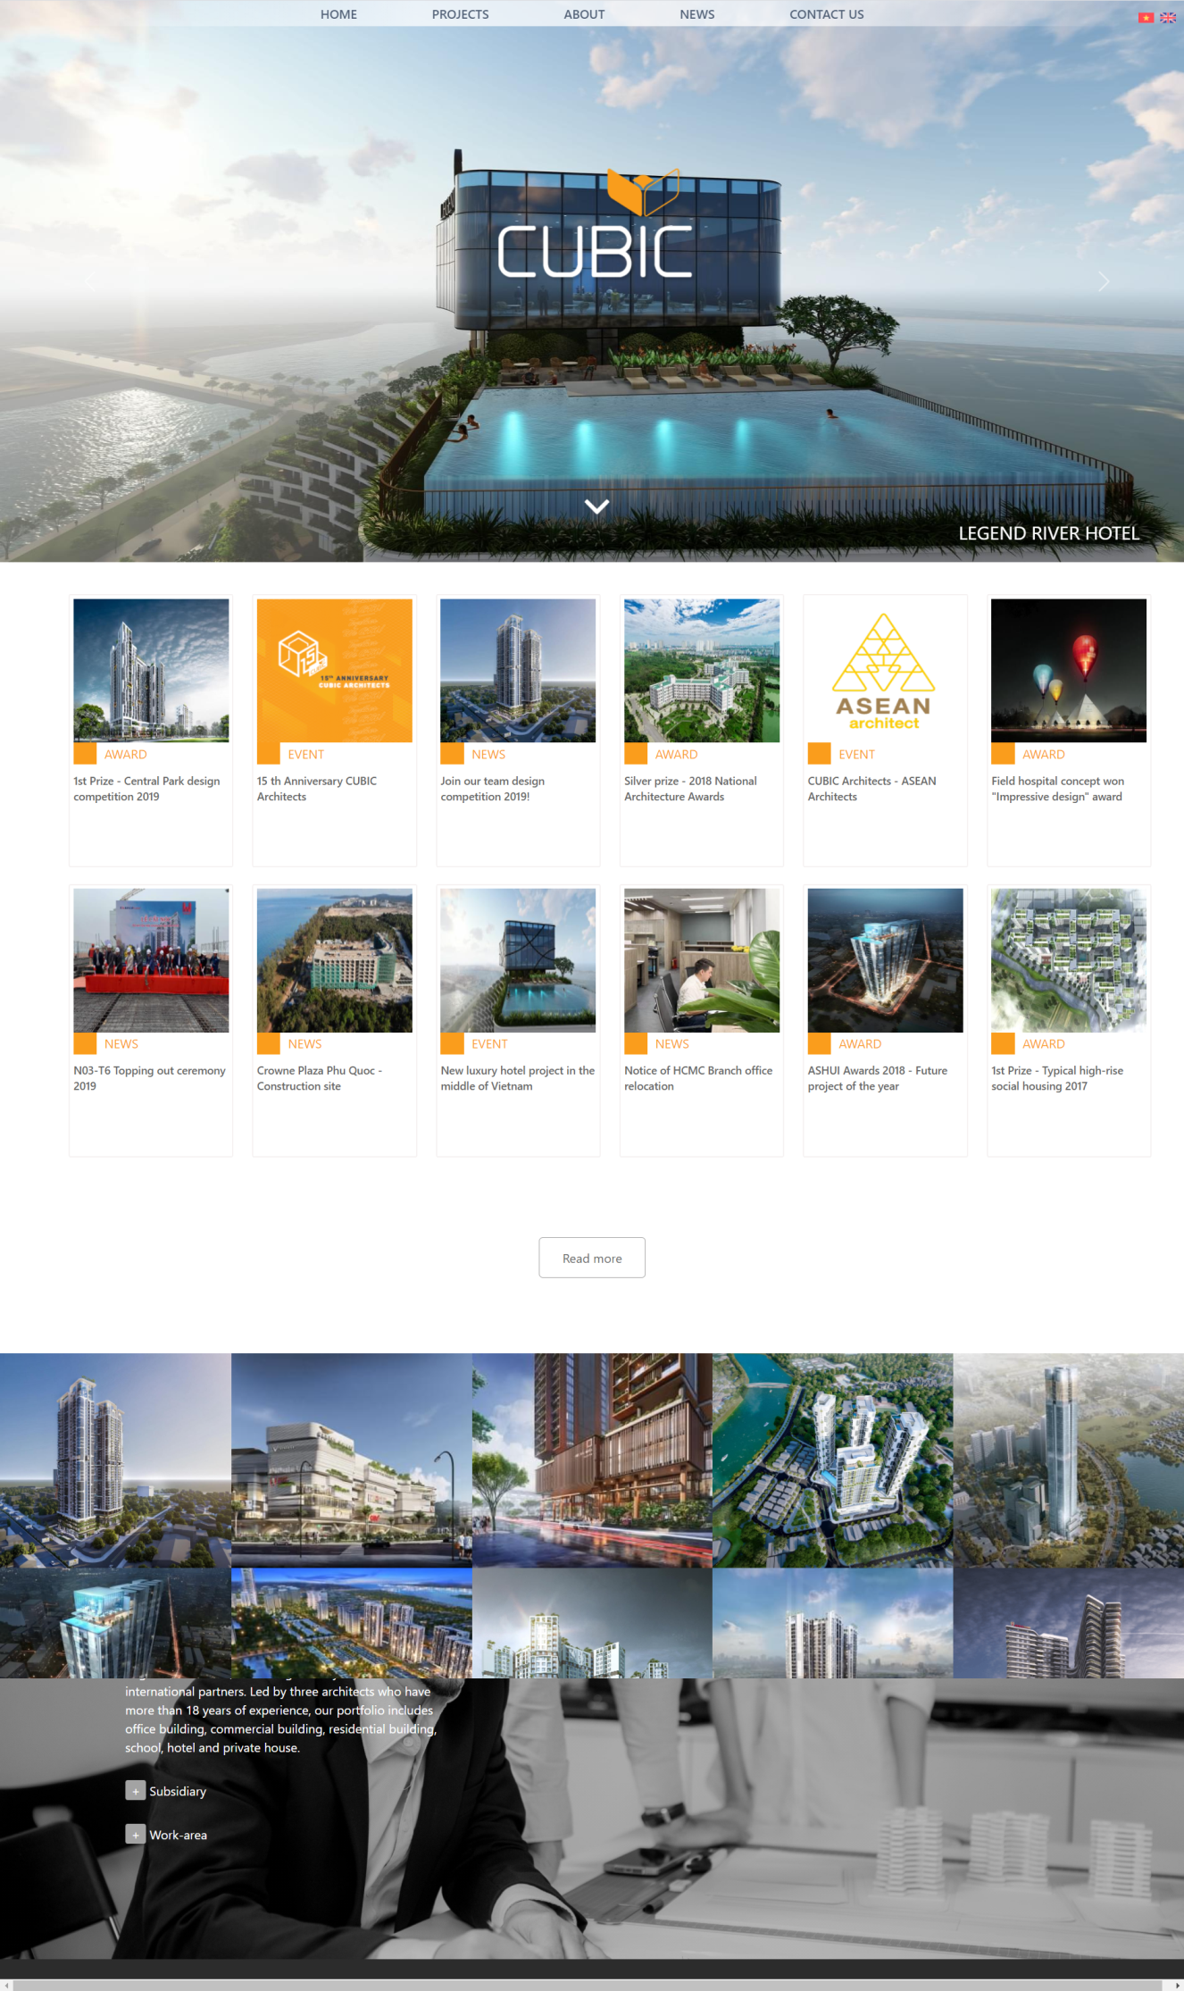

**Giao diện Form nhập:**

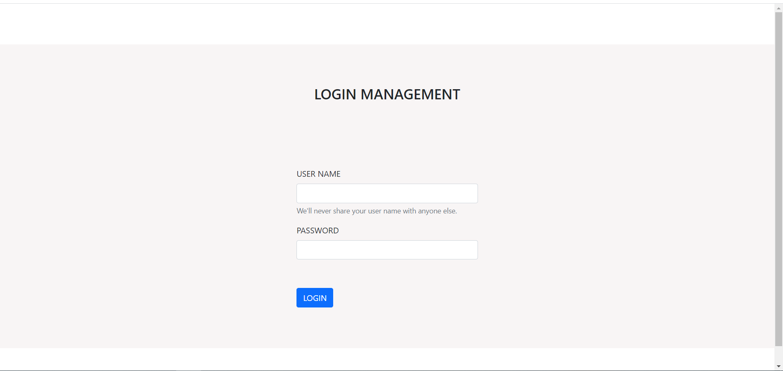

* 1. **Backend**
* **Giao diện người quản trị hệ thống**

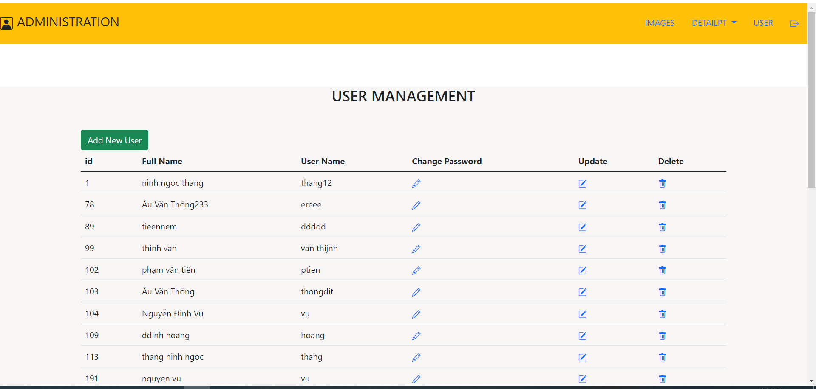

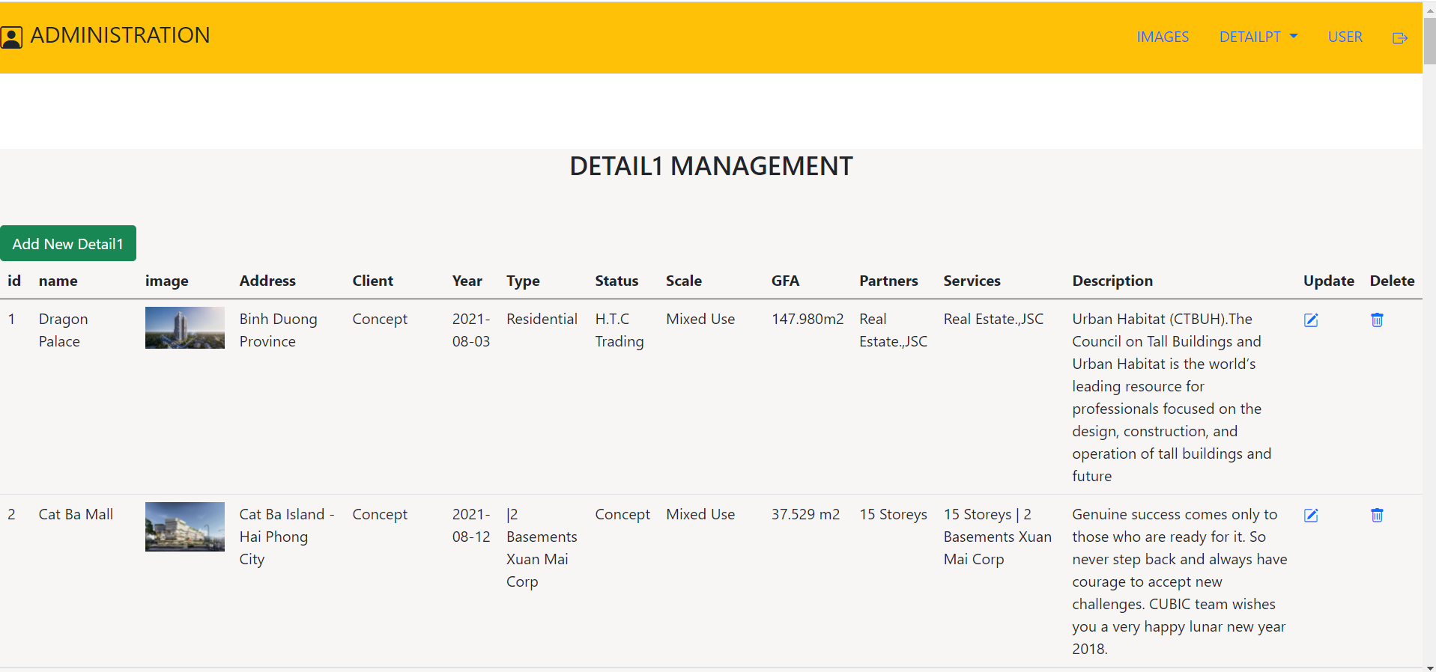

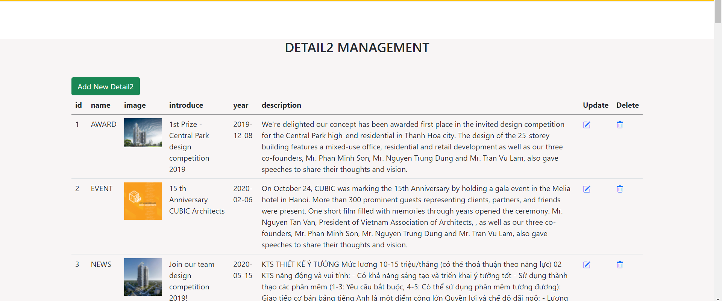

1. **Một số hình ảnh kết quả:**

* **Giao diện Trang chủ**



* **Giao diện project:**

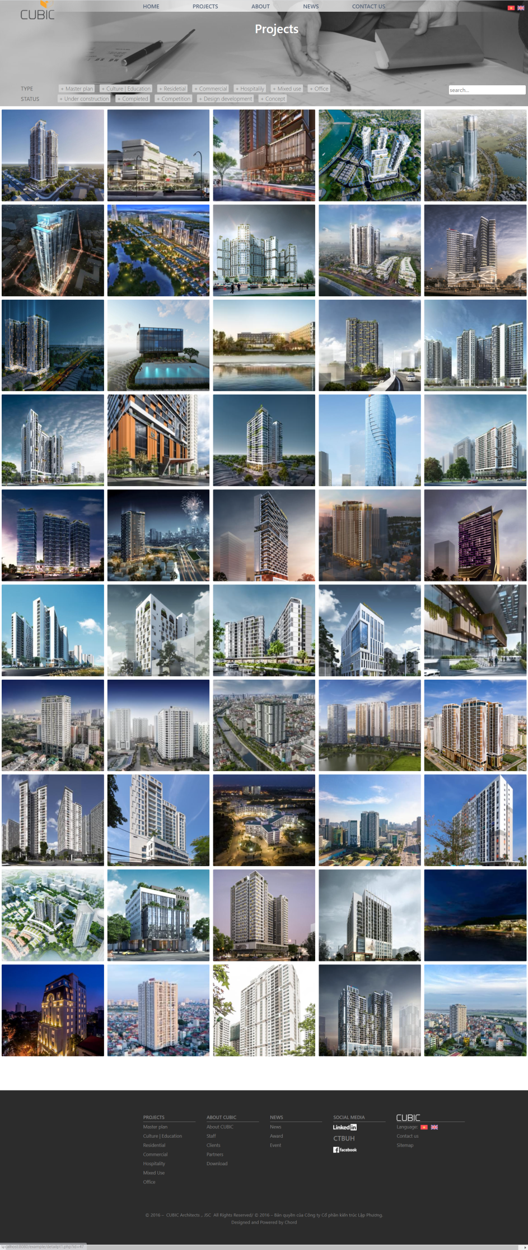

* **Giao diện about:**

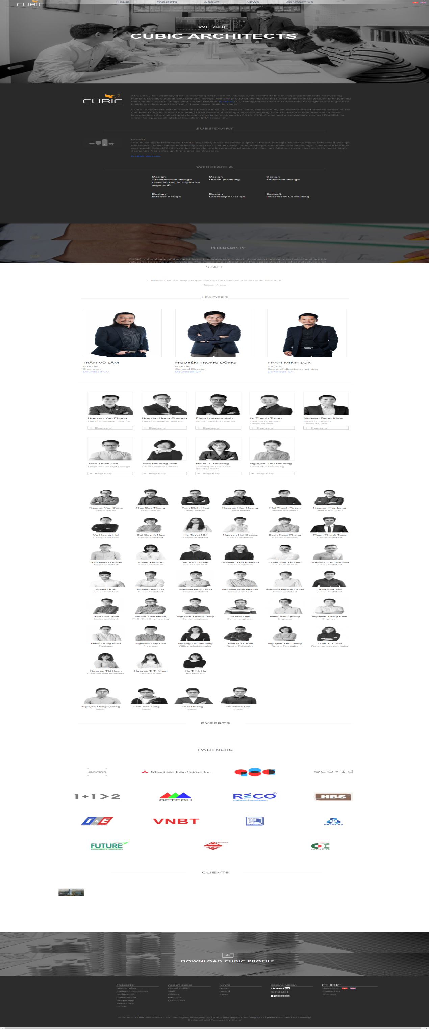

* **Giao diện New:**

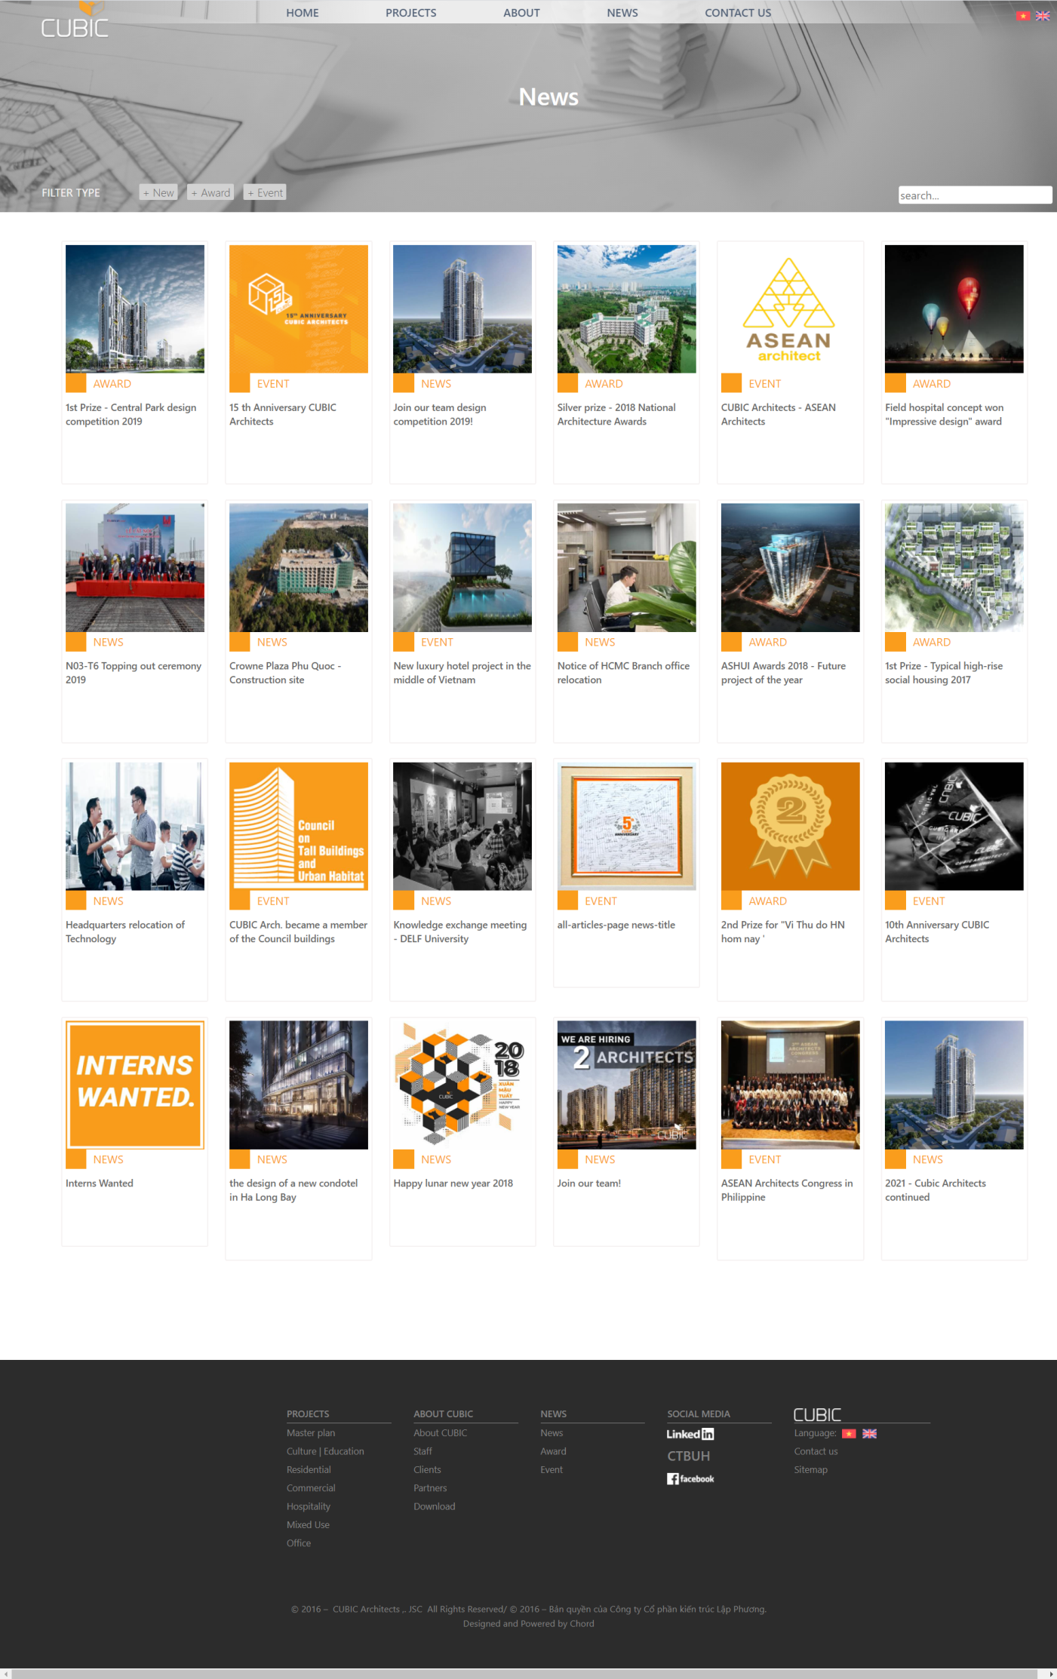

* **Giao diện contactus:**
* 